БАЛАШОВСКИЙ ТЕХНИКУМ МЕХАНИЗАЦИИ СЕЛЬСКОГО ХОЗЯЙСТВА

ОТЧЕТ ПО УЧЕБНОЙ ПРАКТИКЕ

ТЕМА: «РАЗРАБОТКА СИСТЕМЫ УПРАВЛЕНИЯ ЦИФРОВЫМИ АКТИВАМИ ПРЕДПРИЯТИЯ "BYTEKEEPER"»
Выполнил студент: Аленкин Иван
Группа: ИП - 31
Руководитель практики:

Балашов, 2026

1. Постановка задачи

1.1. Цель работы
Целью данной работы является проектирование и программная реализация системы управления цифровыми активами «ByteKeeper». Система предназначена для структурированного хранения метаданных файлов в СУБД MS SQL Server, обеспечения целостности данных и безопасного взаимодействия с ними.

1.2. Функциональные возможности
Разработанное программное обеспечение предоставляет следующий функционал:
- Управление данными: Добавление ресурсов с автоматической привязкой к категориям и владельцам.
- Безопасность (Критическое требование): Защита от SQL-инъекций через механизм SQLBindParameter и валидация входных данных.
- Аналитика и поиск: Поиск по маске (LIKE), расчет статистики хранилища (COUNT/SUM) и динамическая сортировка (ORDER BY).
- Отказоустойчивость: Механизм «мягкого удаления» (Soft Delete) и аудит всех действий через таблицу логов.
- Интерфейс: Постраничная навигация (Pagination), цветовая индикация и экспорт отчетов в форматы .csv и .txt.

2. Описание структур данных

2.1. Описание таблиц базы данных
Для исключения дублирования данных (нормализация) спроектированы 4 связанные таблицы.
Таблица | Поле | Тип данных | Описание
Categories | CategoryID | INT (PK, Identity) | Уникальный код категории
 | CategoryName | NVARCHAR(100) | Тип контента (Медиа, Документы и т.д.)
Users | UserID | INT (PK, Identity) | Уникальный код сотрудника
 | UserName | NVARCHAR(100) | ФИО владельца ресурса
Resources | ResourceID | INT (PK, Identity) | Уникальный код файла
 | Name | NVARCHAR(255) | Имя файла с расширением
 | Size | BIGINT | Размер файла в байтах
 | CategoryID | INT (FK) | Ссылка на таблицу Categories
 | OwnerID | INT (FK) | Ссылка на таблицу Users
 | isDeleted | BIT | Состояние файла (0 - активен, 1 - удален)
Logs | LogID | INT (PK, Identity) | Уникальный код записи аудита
 | ActionDate | DATETIME | Дата и время совершения операции
 | ActionDesc | NVARCHAR(MAX) | Текстовое описание действия

2.2. Описание программных функций
Класс | Функция | Тип | Описание
DatabaseManager | Connect | bool | Инициализация окружения и подключение к БД
 | Ping | void | Проверка линка через SQLGetDiagRec
 | SwitchDB | void | Закрытие текущего hDbc и подключение к новой базе
ResourceManager | AddResource | bool | Безопасный INSERT с предварительной валидацией
 | IsValidName | bool | Проверка на символы / \ : * через std::regex
 | IsDuplicate | bool | Контроль уникальности имен через SELECT
 | ShowResourcesPaged | void | Пагинация через OFFSET/FETCH NEXT
 | DeleteToTrash | bool | Soft Delete (UPDATE флага isDeleted)
 | ExportToCSV | void | Потоковая выгрузка таблицы в CSV-файл
 | ShowStatistics | void | Вывод агрегатных данных COUNT и SUM
Main | GetIntInput | int | Защита от ввода букв (Критическое требование)

2.3. Комментированные SQL-запросы
В приложении используются только параметризованные запросы для обеспечения безопасности.
-- 1. Добавление ресурса с параметризацией (защита от инъекций)
INSERT INTO Resources (Name, Size, CategoryID, OwnerID) VALUES (?, ?, ?, ?);
-- 2. Постраничный вывод записей (Группа В - Pagination)
-- Смещение и количество строк передаются как параметры
SELECT r.ResourceID, r.Name, r.Size, u.UserName
FROM Resources r JOIN Users u ON r.OwnerID = u.UserID
WHERE r.isDeleted = 0 ORDER BY r.ResourceID
OFFSET ? ROWS FETCH NEXT ? ROWS ONLY;
-- 3. Агрегация данных (Группа А - Статистика)
SELECT COUNT(ResourceID), SUM(Size) FROM Resources WHERE isDeleted = 0;
-- 4. Поиск по маске (Группа А - LIKE)
-- Знак '?' заменяется на строку вида '%отчет%'
SELECT * FROM Resources WHERE Name LIKE ? AND isDeleted = 0;
-- 5. Мягкое удаление (Группа А - Soft Delete)
UPDATE Resources SET isDeleted = 1 WHERE ResourceID = ?;

2.4. Скриншот диаграммы БД
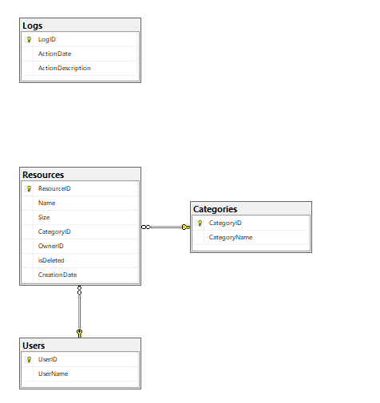

3. Алгоритм работы программы
3.1. Логика основных процессов
Программа работает в циклическом режиме, управляемом главным меню. Алгоритм разделен на три уровня:
- Уровень инициализации: Выполняется попытка подключения к БД. Если сервер недоступен, выводится ошибка с кодом из SQLGetDiagRec.
- Уровень валидации: Перед любой SQL-операцией данные проходят проверку:
  - std::regex — на наличие символов \ / : *.
  - «Белый список» — на соответствие расширениям .txt, .pdf, .jpg, .exe.
  - std::cin.fail() — на соответствие типов (число/строка).
- Уровень транзакций: Данные биндятся через SQLBindParameter и отправляются на сервер. После успешной транзакции метод LogAction фиксирует событие в таблице Logs.

3.2. UML-диаграмма классов
Ниже представлена архитектура приложения, демонстрирующая разделение ответственности между менеджером базы данных и менеджером ресурсов.
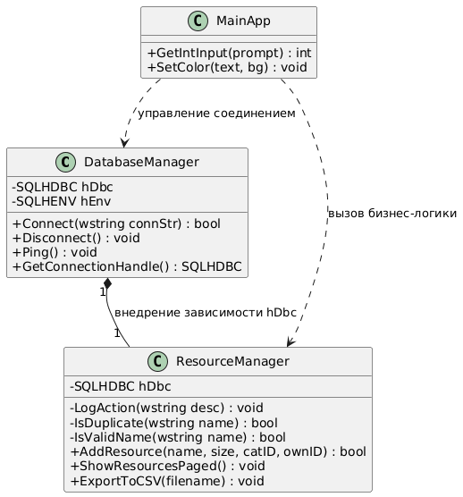

4. Тестирование (Тест-кейсы)
№ | Сценарий (Тест-кейс) | Входные данные | Ожидаемый результат | Результат
1 | Успешное подключение | Верный сервер | Сообщение "Подключение установлено" (зеленый цвет) | 1
2 | Сбой подключения | Неверное имя БД | Вывод кода ошибки [53] (красный цвет) | 2
3 | Валидация типов (ID) | Ввод "abc" в ID | Ошибка "Введено не число", запрос повтора | 3
4 | Белый список расширений | "script.sh" | Ошибка: "Расширение запрещено" | 4
5 | Проверка на дубликаты | "report.pdf" (повторно) | Ошибка: "Файл уже существует в базе" | 5
6 | Регулярные выражения | "file:name.txt" | Ошибка: "Содержит запрещенные символы" | 6
7 | Обрезка длинных строк | Имя > 15 симв. | Отображение в таблице как "LongFileName..." | 7
8 | Пагинация (Pagination) | Нажатие "Далее" | Переход к следующим 10 записям | 8
9 | Soft Delete (Корзина) | Удаление ID 1 | Запись скрыта из списка, в Logs добавлена запись | 9
10 | Экспорт в CSV | "data.csv" | Создание файла, корректно открываемого в Excel | 10

Скриншоты с Тест-кейсам:

1. 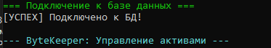

2. 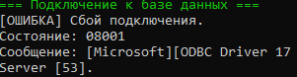

3.

4. 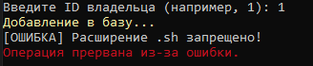

5. 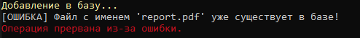

6. 

7. 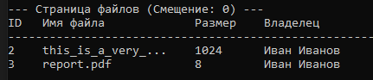

8. 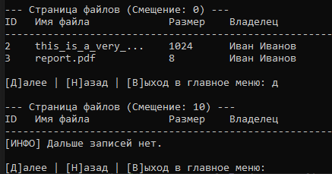

9. 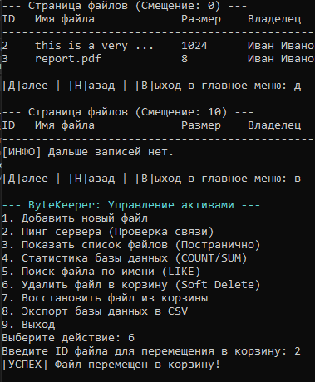

10. 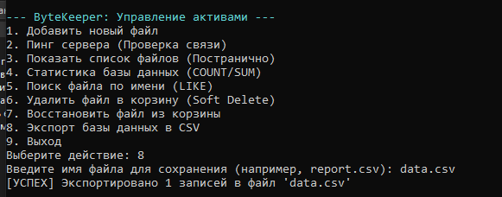
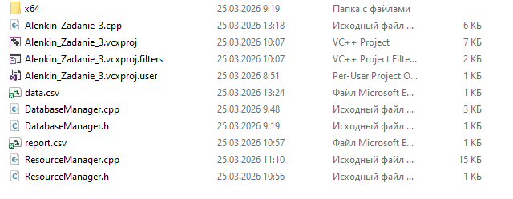

Скриншоты результатов тестирования:
- Тест подключения: 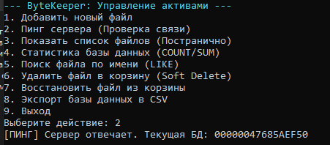
- Таблица Logs после операций: 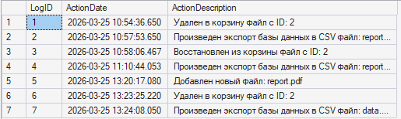

5. Контроль версий (Git)
Разработка велась итеративно. Репозиторий проекта содержит 15 коммитов. Каждый коммит соответствует выполнению конкретного пункта ТЗ, что исключает потерю прогресса и обеспечивает прозрачность разработки.

6. Заключение
В ходе учебной практики была разработана автоматизированная система управления цифровыми активами. Программа полностью соответствует ТЗ, реализует все уровни валидации и безопасности, включая защиту от SQL-инъекций. Система готова к масштабированию и интеграции в ИТ-инфраструктуру предприятия.

